PRZEDSZKOLE ODDZIAŁ I
24.03.2020
Witam wszystkich bardzo serdecznie…
Od jutra będziecie Państwo mogli kontaktować się ze mną przez meila: przedszkoleharmeze@wp.pl jeżeli macie Państwo jakieś pytania, czy po prostu chcecie porozmawiać zachęcam do kontaktu. Pozdrawiam wychowawca Beata
Mamo, tato zatańcz ze mną…
https://www.youtube.com/watch?v=wYSzeb6jrTM
Podziel na sylaby i klaśnij w rączki tyle razy ile jest sylab:
PRZEBIŚNIEG
KROKUS
STOKROTKA
TULIPAN
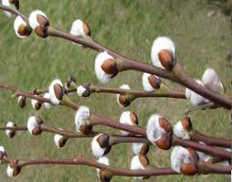BAZIE
SZAFIRKI

